《作图法学习凸透镜成像规律的应用》教案
一、知识点：
1．利用三条特殊光线做成像光路图。
2．凸透镜成缩小实像的条件和照相机的原理。
3．凸透镜成放大实像的条件和幻灯机的原理。
4．凸透镜成放大虚像的条件和放大镜。
二、重点和难点
1．重点：凸透镜成像规律的应用。
2．难点：三条特殊光线，凸透镜成像规律在应用中，当已知像的情况判断物体的位置和透镜的焦距；或当像的情况变化时，判断物体相对透镜的变化规律。
三、典型例题讲解
1． 学习三条特殊光线：
第一条：过光心的光线不改变传播方向；
第二条：平行光轴的光线经凸透镜折射后过焦点；
第三条：过焦点的光线经土凸透镜折射后平行光轴。（见下图）
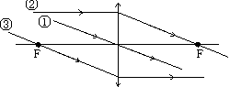

2． 利用三条特殊光线完成凸透镜成缩小倒立实像的光路图。（见下图）
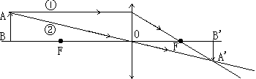

作图方法：
第一步：将物体放在二倍焦距以外（即u＞2f），取物体上、下两点A、B；
第二步：对A点选择两条特殊光线①②，两条光线经透镜折射后会聚点为A′点（A点的像）再由A′向光轴做垂线与光轴相交于B′（B点的像，因物体B点在光轴上，其成的像也在光轴上），由A′B′可知像是缩小倒立的实像。
3．利用三条特殊光线完成凸透镜成放大正立的虚像的光路图。
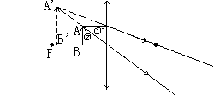
作图方法：
第一步：将物体放在一倍焦距以内（即u<f）,取物体上、下两点A、B，对A点选择两条特殊光线①②，两条光线经透镜后成发散光线，将光线反向延长可交于A′点（A点的像），再由A′向光轴做垂线与光轴相交于B′（B点的像），因A′点是由光的反向延长线会聚而成，故是虚像。由A′B′可知像是放大正立的虚像。
4．已知幻灯片到凸透镜的距离是20cm，银幕上成放大的像，该幻灯机透镜的焦距是（ ）
A．10cm， B． 15cm C． 20cm D． 40cm
分析：已知：物距u=20cm，像是放大的实像。
假设f= 10cm，则 ∵u=2f ∴凸透镜将不成放大的实像，舍。
假设f= 20cm，则 ∵u=f ∴凸透镜不成像，舍。
假设f= 40cm，则 ∵u<f ∴凸透镜成放大的虚像，银幕接收不到，舍。
假设f= 15cm，则 ∵f<u<2f ∴凸透镜成放大的实像，正确，本题选B。
5．将蜡烛放在离凸透镜30cm的地方，在离蜡烛45cm的光屏上可以得到烛焰的清晰的像，则（ ）
A．凸透镜的焦距是80cm，像是放大的
B．凸透镜的焦距是20cm，像是放大的
C．凸透镜的焦距是10cm，像是放大的
D．凸透镜的焦距是10cm，像是缩小的
分析：根据题意得u=30cm，v=15cm，像是实像。
假设f=80cm，u<f ，成虚像，舍。
假设f=20cm，2f<u<f ，成放大的实像，但像距应满足v>2f ，题意不满足，舍。
假设f=10cm，u>2f ，成缩小实像，与题中C选项不符，舍。故D选项是正确的。
四、习题。
1．完成下列光路图。
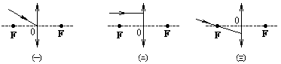

2．利用特殊光线完成物体成像光路图。
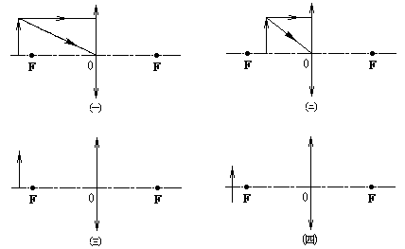

3．照相机的镜头相当于一个 ，当物体到透镜的距离为 ，能成 、 、 像，照相机就是利用此原理制成的。
4．幻灯机的幻灯片应放在距透镜 处，这时银幕上所得到的像的性质是 。
5．放大镜是 ，使用放大镜时，需把被观察的物体放在 ，才能看到 立、放大的 像。
6．利用凸透镜成像， 像相对物体一定是倒立的； 像相对物体一定是正立的。虚像和物体位于凸透镜 侧，实像和物体位于凸透镜 侧。
7．当2f>u>f时，凸透镜成 像，利用这种现象制成的光学仪器是 ；当u>2f时，凸透镜成 像，利用这种现象制成的光学仪器是 ；只有把物体放在 处，凸透镜才成为放大镜，成 像。
8．物体在距离凸透镜某处，光屏上有倒立放大的像，若将物体成缩小倒立的实像，物体相对凸透镜的距离应 ,屏幕相对凸透镜的距离应 。（填增大，减小）
9．放映幻灯时，为了在银幕上得到再大些的正立的像，应将幻灯机与屏幕间的距离调 些，同时将镜头与幻灯片的距离调 些，并且应把幻灯片 插。
10．把物体放在凸透镜的焦点之外，当它沿光轴的方向逐渐远离透镜时，它所成的像将 （ ）
A．变大 B．变小 C．像距变大 D．像距变小
11．关于凸透镜成像，下列说法正确的是 （ ）
A．实像一定是缩小的，虚像一定是放大的
B．实像一定是倒立的，虚像一定是正立的
C．实像能用光屏接收，虚像不能用光屏接收
D．实像是利用光的折射形成的，虚像是利用光的反射形成的
12．在放映幻灯时，屏幕上得到的像是字母F，则插入的幻灯片应是 （ ）
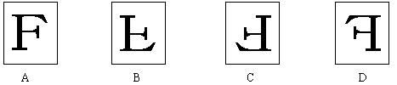

13．下列说法正确的是 （ ）
A．光从一种介质进入另一种介质时，它的传播方向可能不发生改变
B．平面镜只能成虚像，凸透镜只能成实像
C．把物体放在放大镜下总能得到一个正立，放大的虚像
D．放映幻灯时，银幕上出现的是正立、放大的实像

